新时代赋予新使命，新征程谱写新篇章。4月26日下午，南海区工程勘察设计协会第四届四次会员大会暨换届大会在南海迎宾馆迎宾厅顺利召开，近百名协会会员和会员单位代表参加了本次大会。

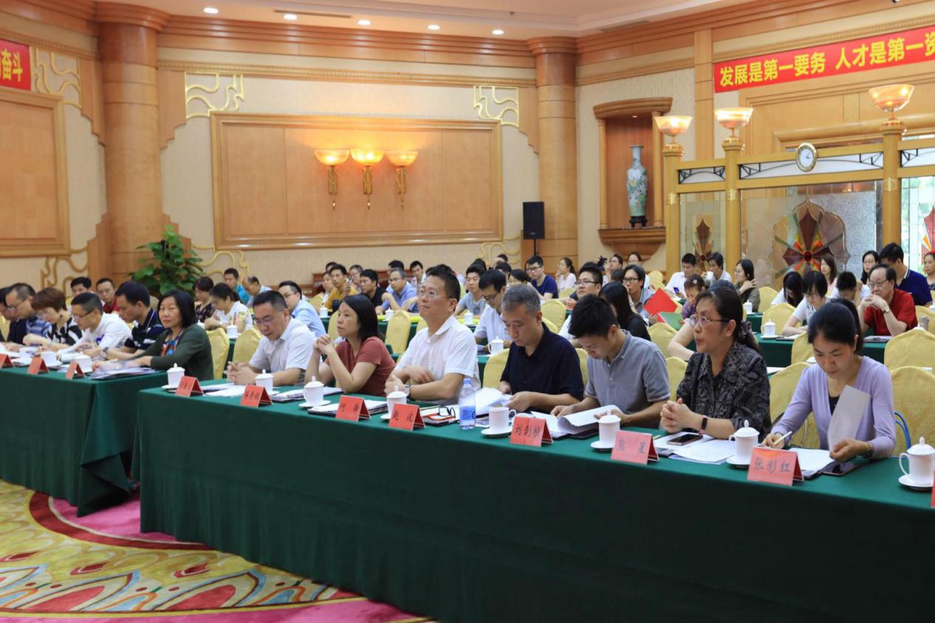

大会审议通过了第三届理事会工作报告、理事会财务收支报告和监事会工作报告。

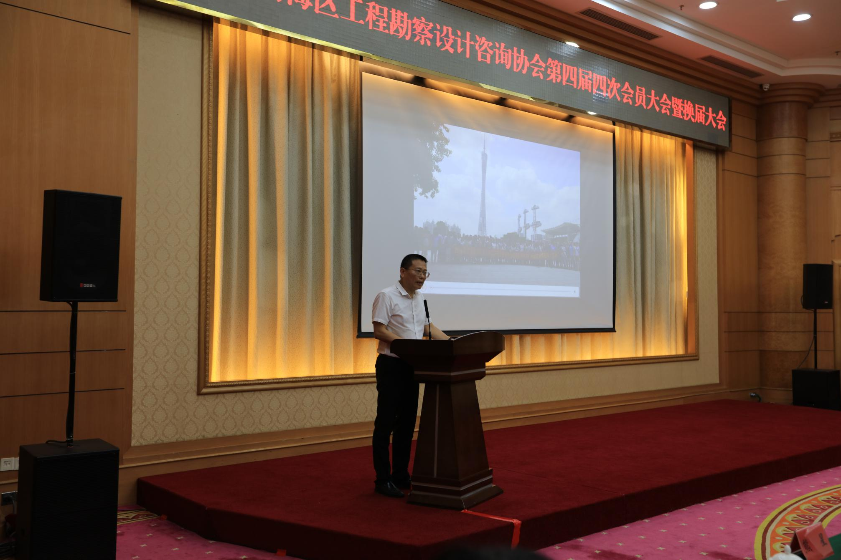▲ 会长何舜作第三届理事会工作报告

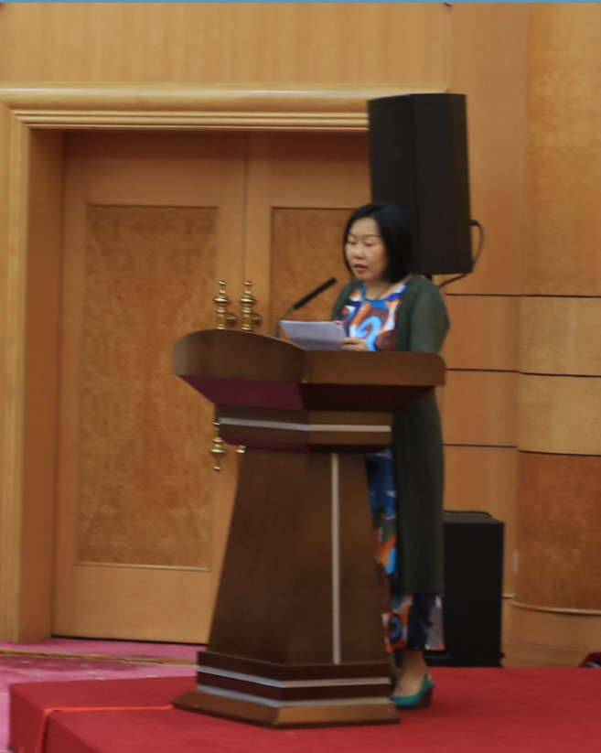▲ 常务副会长代表刘洁珊理事会财务收支报告

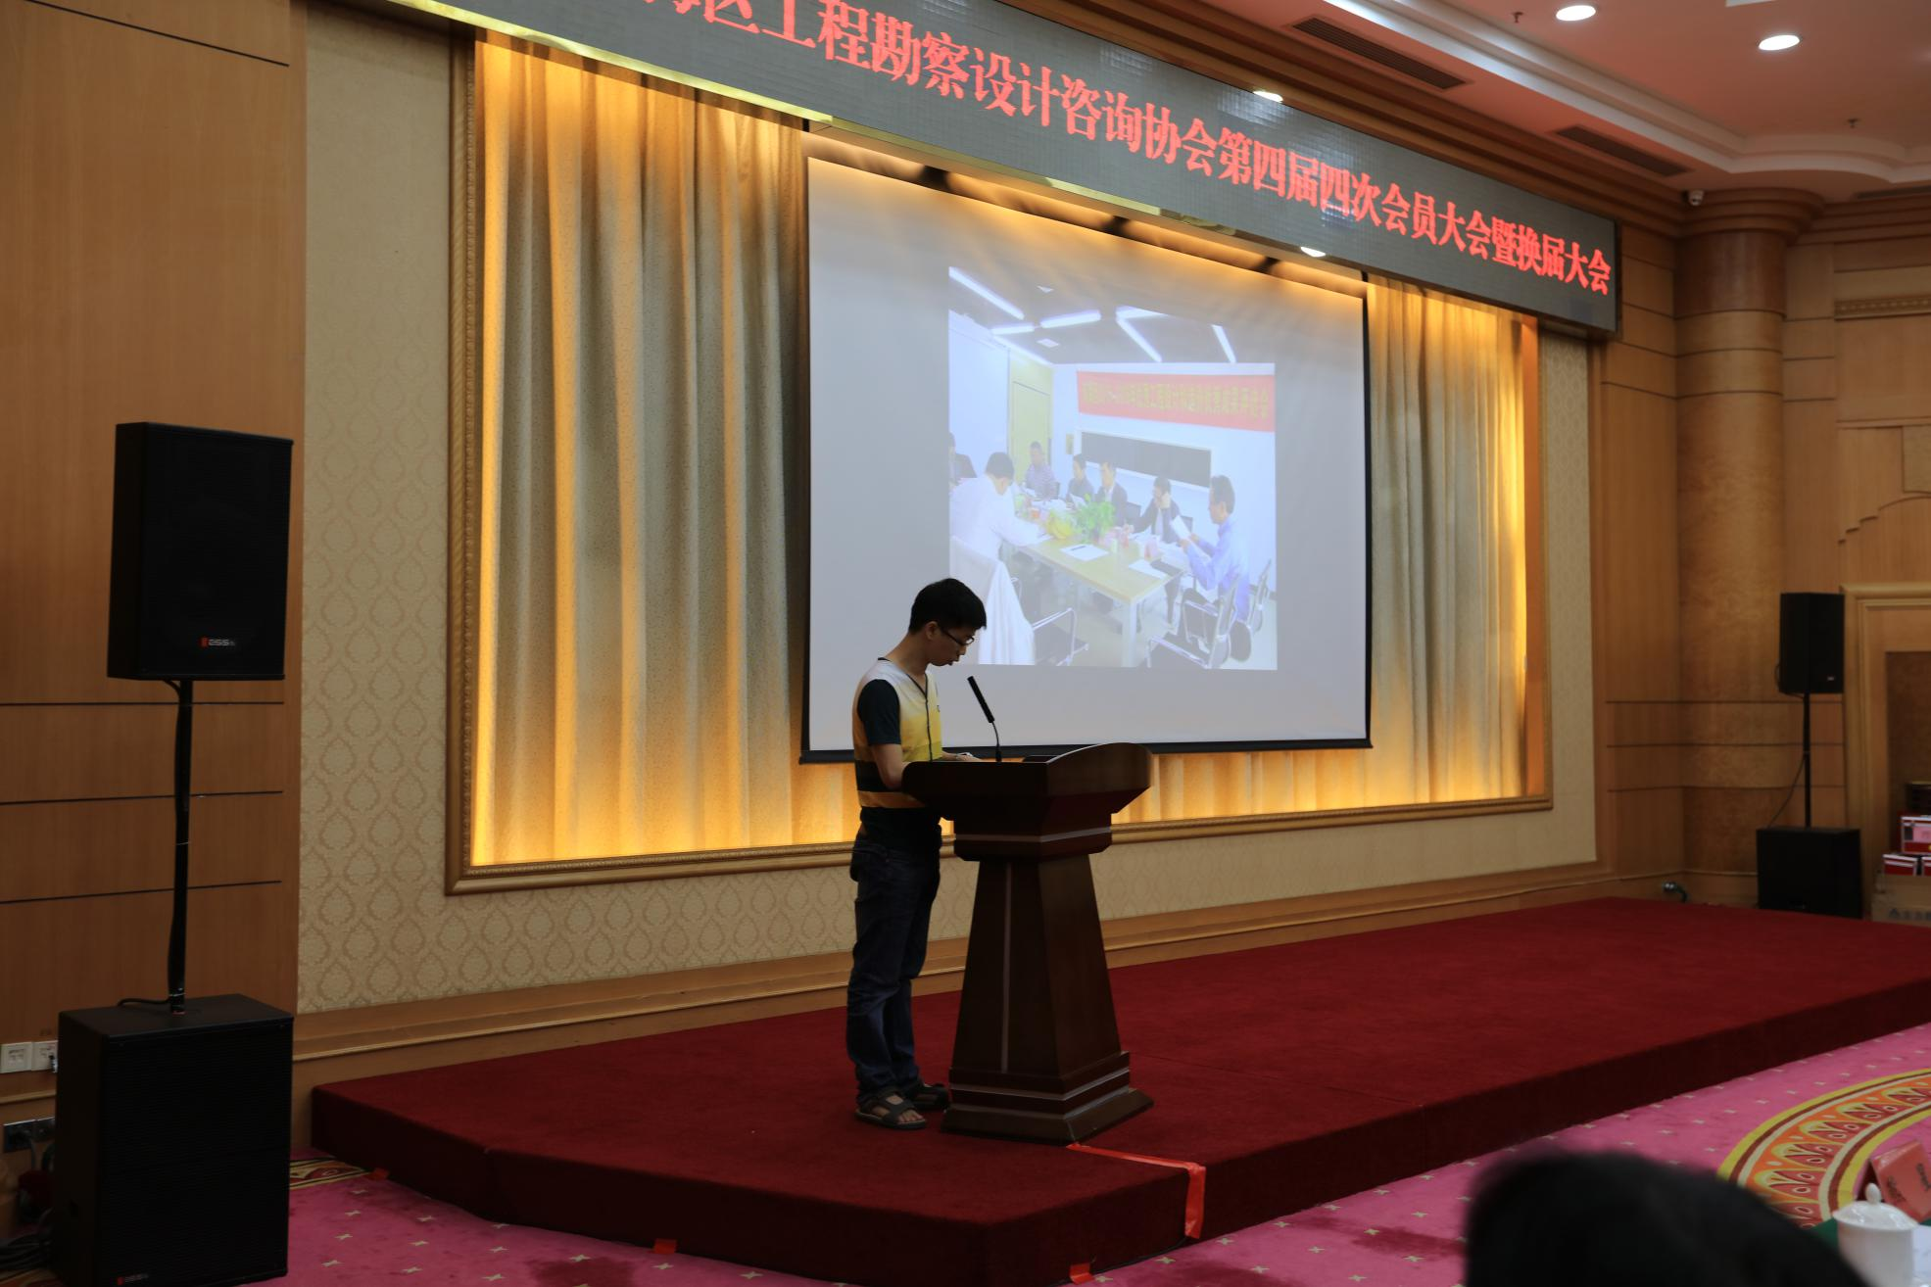▲ 监事长代表作监事会工作报告

随后，新一届理事会、监事会分别选举产生了会长、常务副会长、副会长、监事和理事，由赵波先生担任协会会长，刘洁珊女士担任常务副会长。

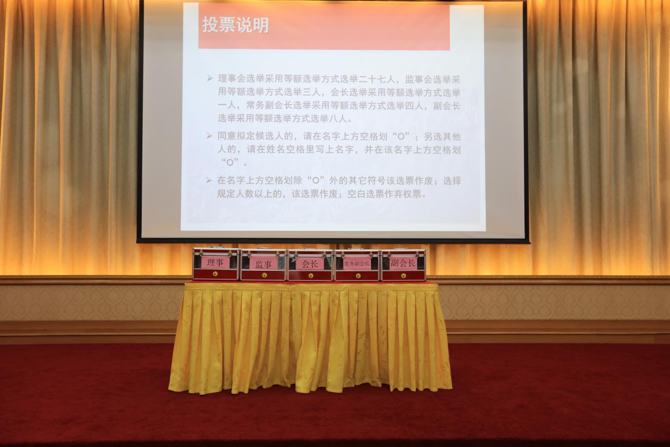

▲ 计票说明及投票现场

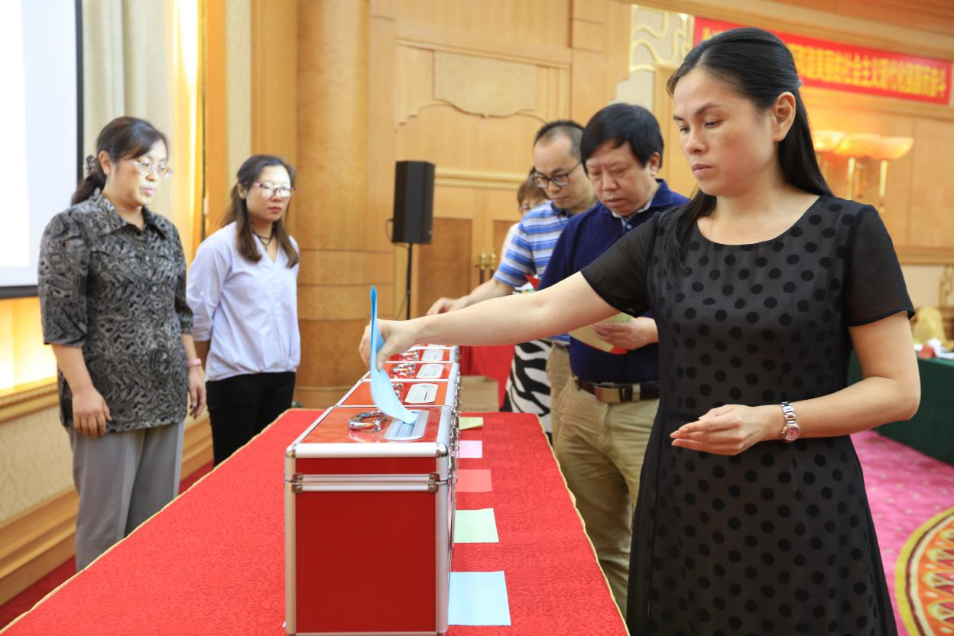

▲ 参会代表投下自己神圣的一票

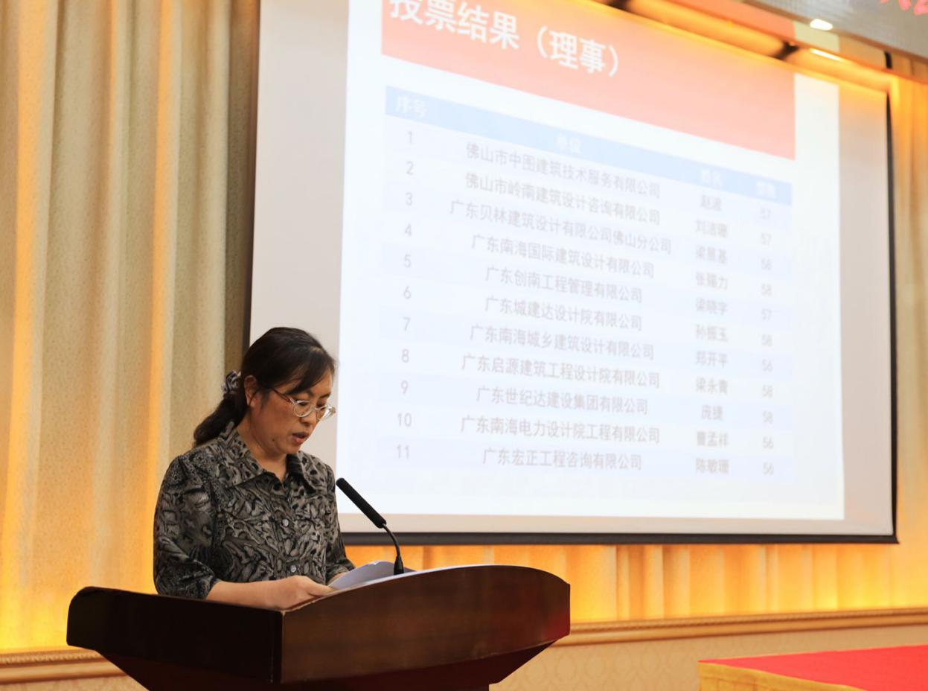

▲ 总监票人协会党支部书记熊星宣布计票结果

在随后举行的2017年佛山市南海区优秀工程设计与造价优秀成果颁奖仪式上，共涉及公建住宅、装饰幕墙、市政园林、电力、造价5个类别，获奖项目达99个，其中，一等奖48个，二等奖26个，三等奖25个。

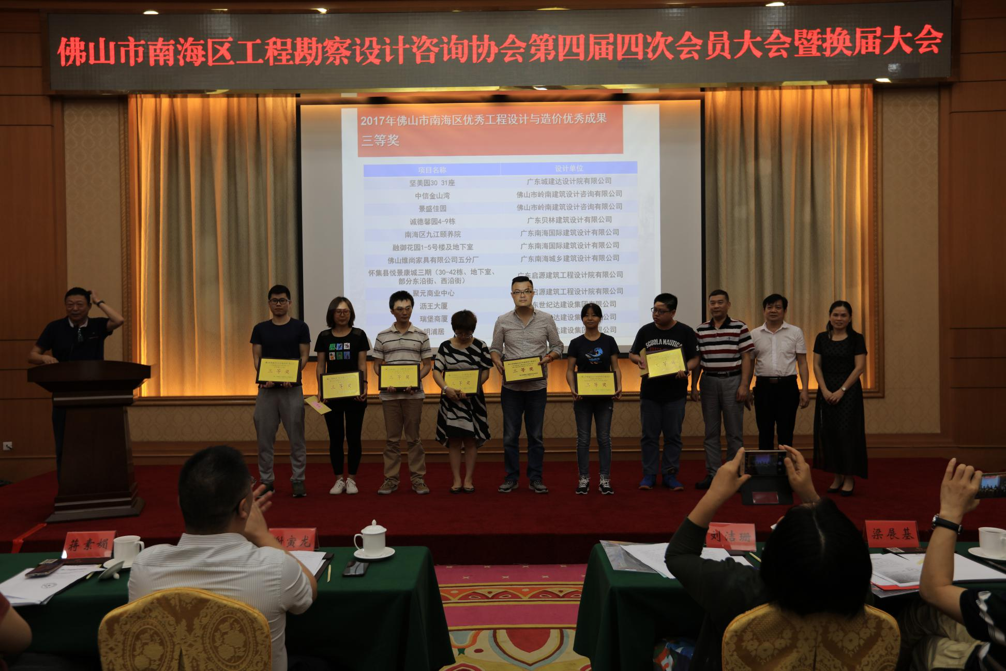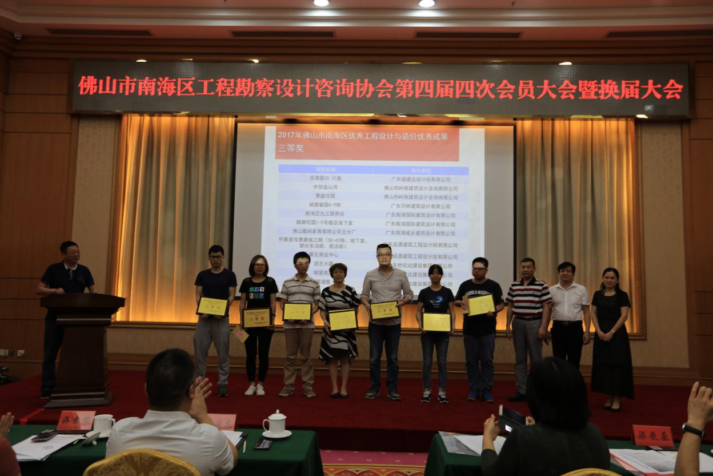

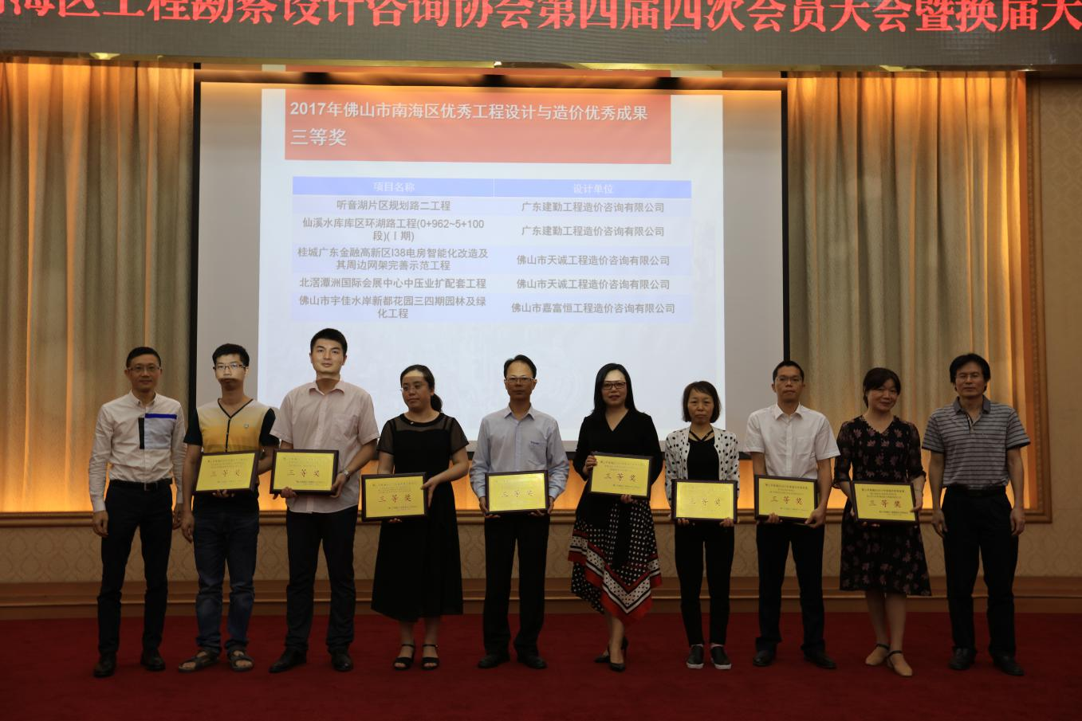

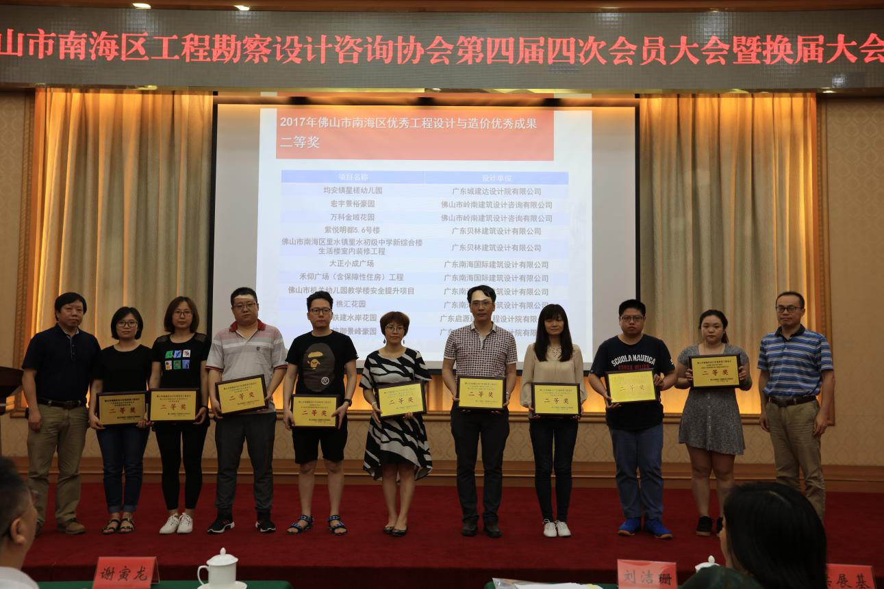

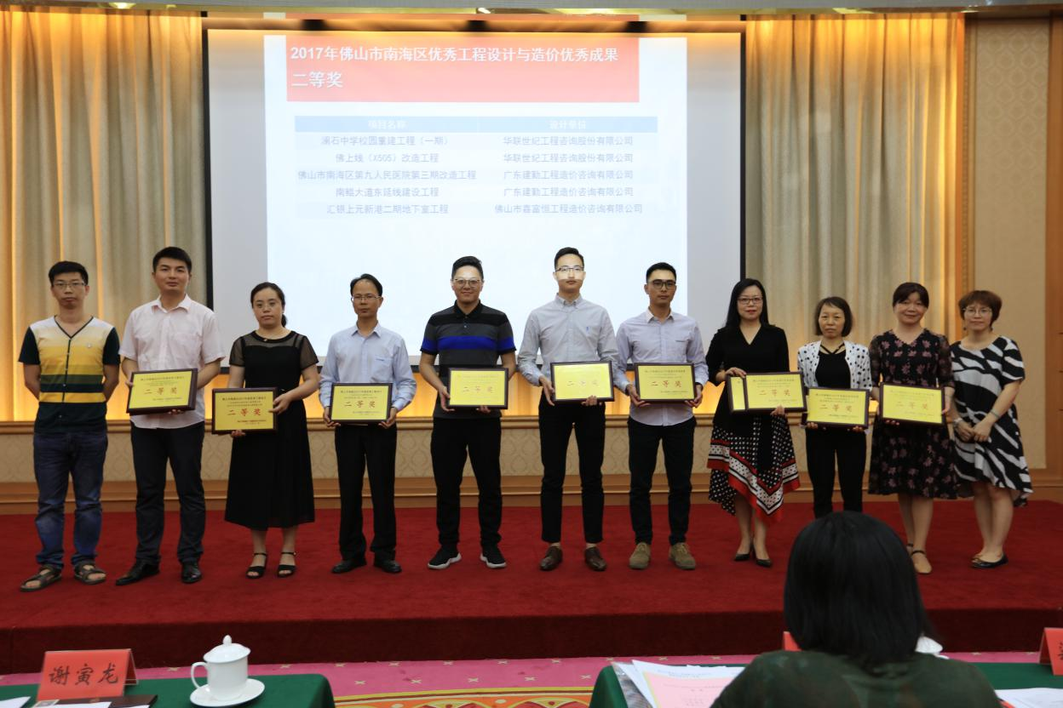

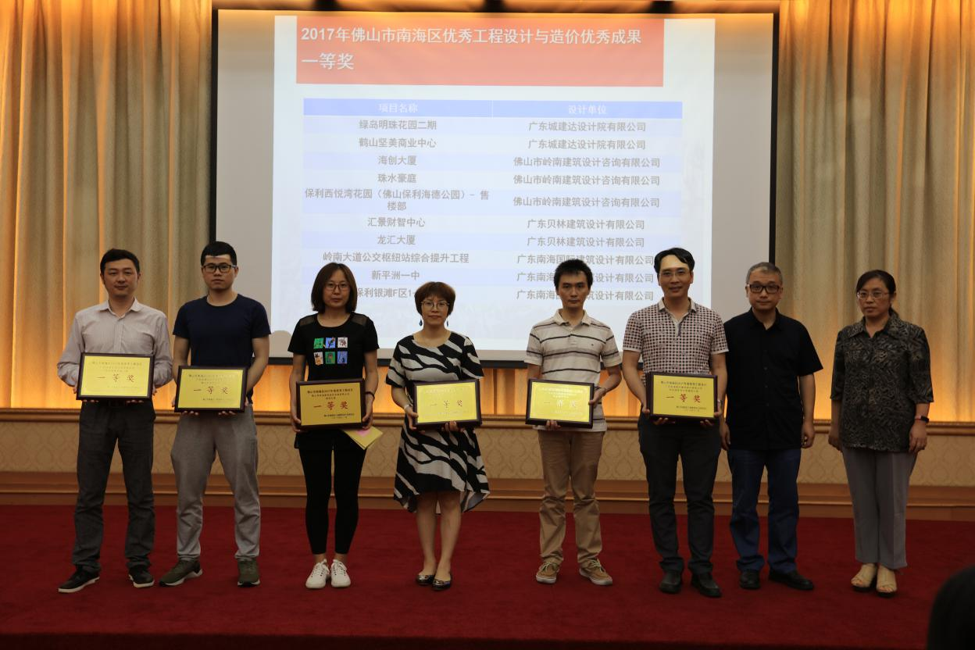

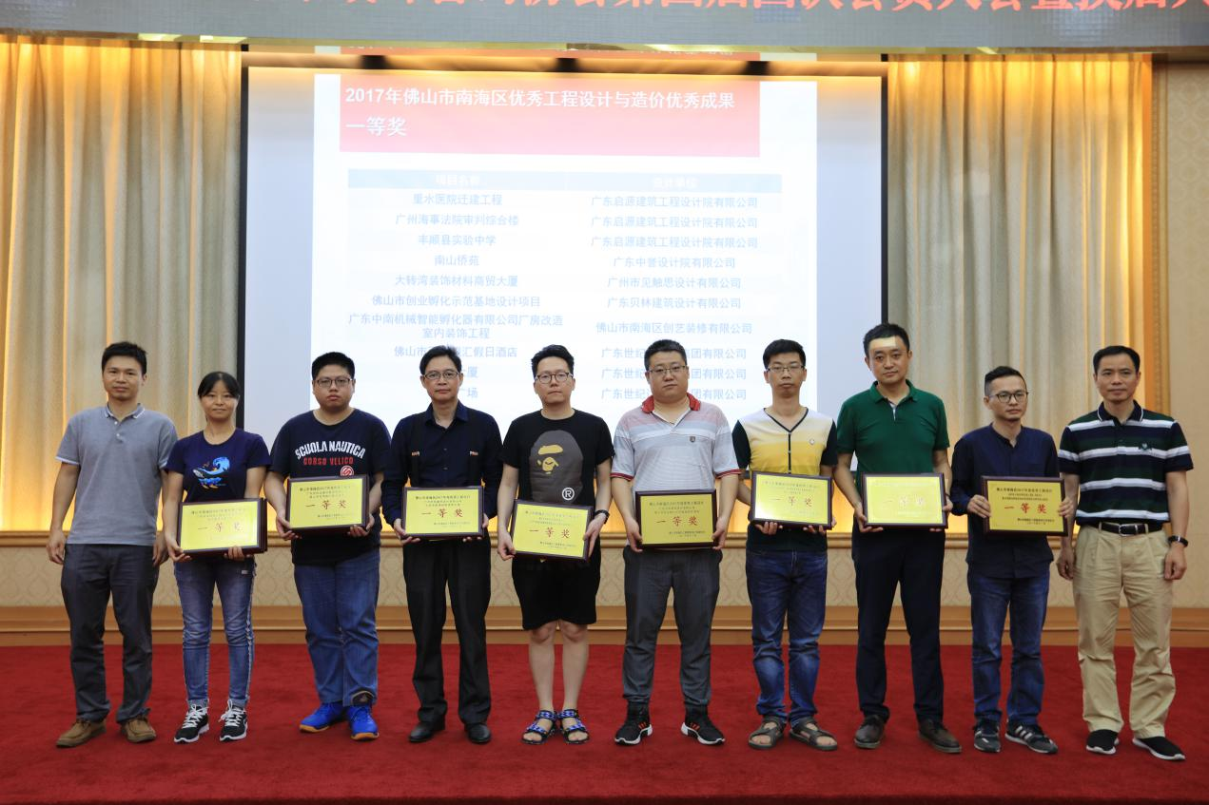

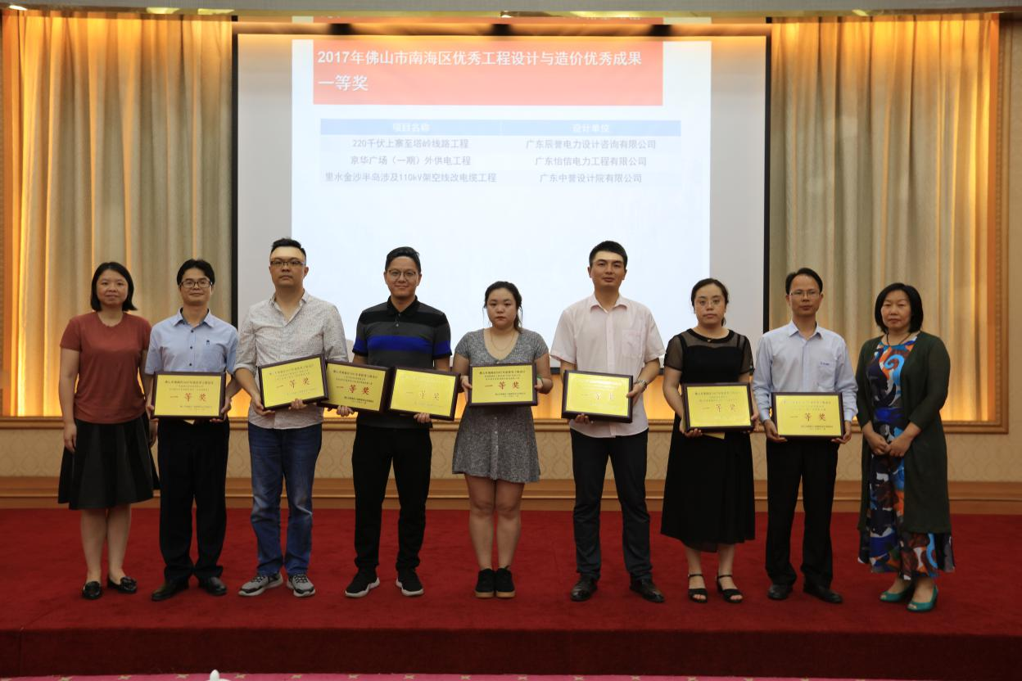

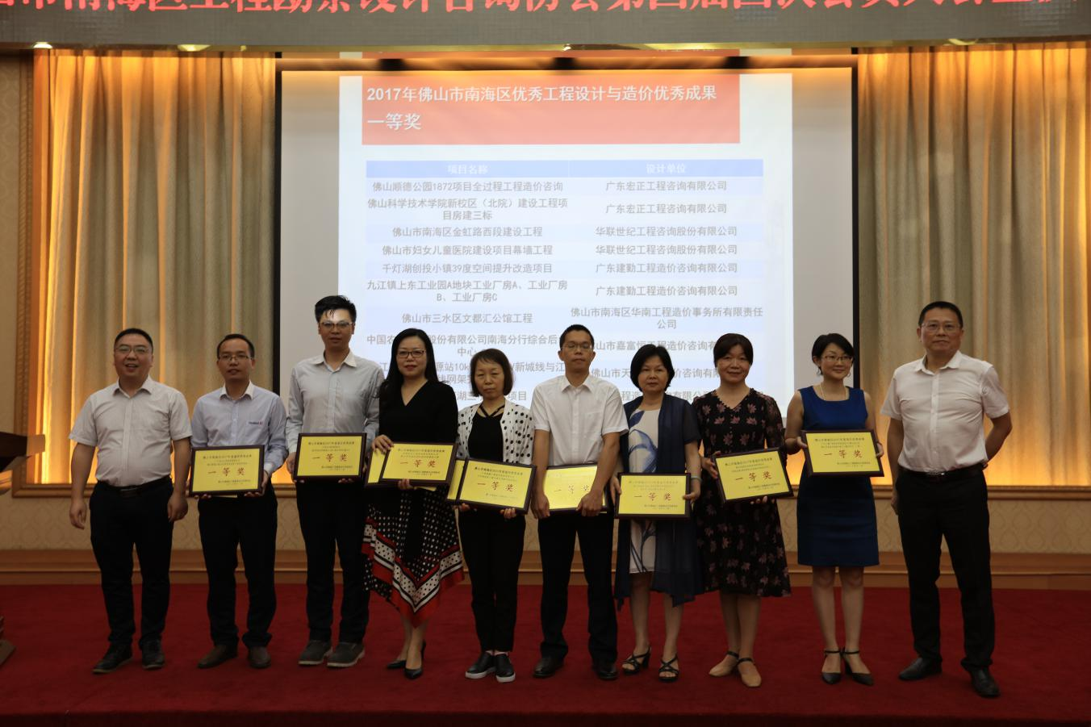

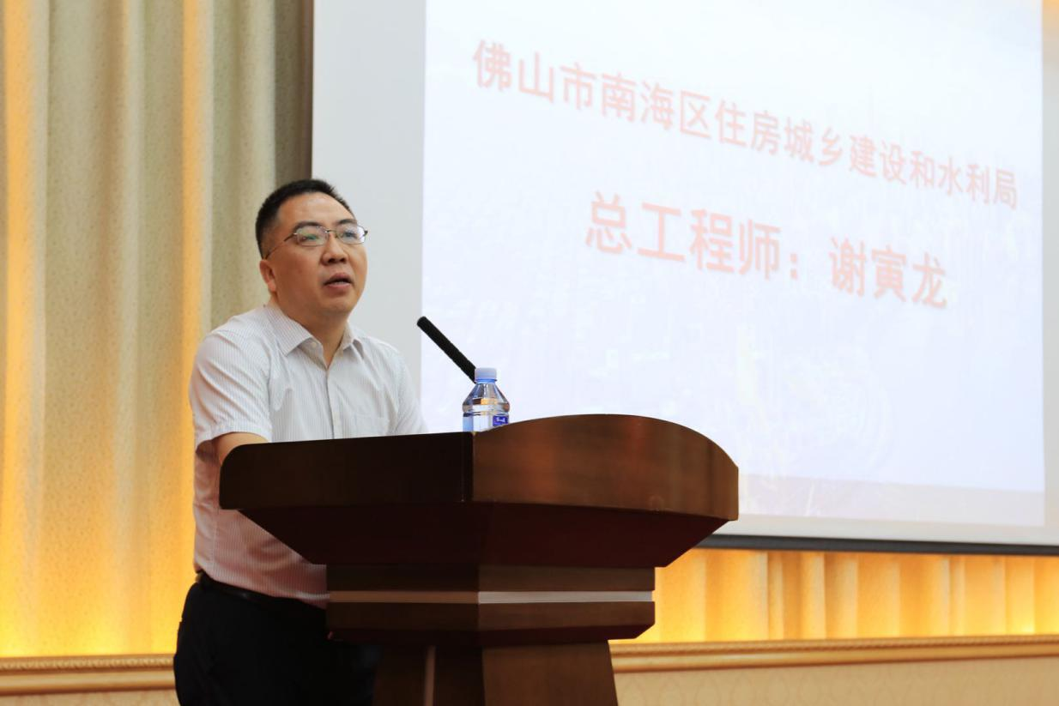

本次大会隆重邀请了南海区住房城乡建设和水利局总工程师谢寅龙莅临现场，谢总对本次大会的圆满举行和新当选的第第四届理事会、监事会领导班子表示了热烈祝贺，在充分肯定协会第三届理事会过去三年工作所取得的成绩后，谢总也殷切希望南海区工程勘察设计协会在以赵波先生为会长的第四届理事会带领下，认真学习贯彻落实党的十九大精神，特别是十九届三中全会以及“两会”精神，继续开拓进取，继续创新工作。并在今后的工作中不断完善自我，提升能力，推动广东勘察设计审图及服务再上一个新台阶。

新任会长赵波先生发表讲话，表示在新一届任期中，将与协会领导班子一起，紧紧围绕协会的宗旨，团结进取，认真履行职责，并努力做好以下几个方面的工作：

一是积极与政府职能部门沟通，拓展服务功能。更积极主动地与政府职能部门沟通，及时反映行业发展现状与诉求，争取政府有关部门的支持，争取更多的有关行业发展的方针政策。二是积极拓展为会员服务的渠道和手段，增强协会及会员企业的社会公信力和影响力。三是以新思路、新举措谋发展。协会在今后的改革发展中，将抓好自身建设，更加健全和完善各项规章制度，使协会工作更加规范、高效。新常态需要新思维，新一届理事会将用新的思路、新的举措破解目前行业发展中存在的问题和困难，推动协会迈上新的台阶。